NAPRAVI LIMUNADU
- PROUČI LIMUN. KAKVE JE BOJE? OPIPAJ GA I POMIRIŠI. ZAPIŠI OPAŽANJA
BOJA-----------------------------

MIRIS---------------------------

OPIP----------------------------

- ZAMOLI ODRASLU OSOBU NEKA PREREŽE LIMUN NAPOLA
- PROUČI GA. NACRTAJ KAKO LIMUN IZGLEDA IZNUTRA

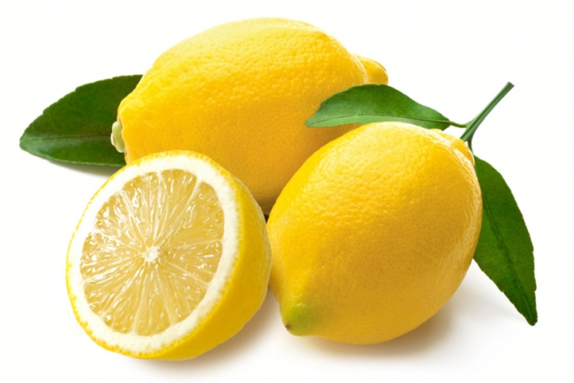
- UZ POMOĆ ODRASLE OSOBE ISCIJEDI SOK IZ OBIJU POLOVICA LIMUNA
- SOK ULIJ U ČAŠU. KUŠAJ VRLO MALO SOKA
- KAKVA JE OKUSA ČISTI LIMUNOV SOK ?

OKUS LIMUNOVOG SOKA---------------------
- U ČAŠU DOLIJ OBIČNE VODE.PONOVNO KUŠAJ.
- KAKVA JE OKUSA LIMUNOV SOK RAZRIJEĐEN S VODOM ?

OKUS RAZRIJEĐENOG SOKA-----------------------
- RAZRIJEĐENI SOK ZASLADI PO ŽELJI.
- NAPRAVIO SI LIMUNADU
- PONOVNO KUŠAJ

OKUS LIMUNADE---------------------------------

SVJEŽA LIMUNADA JE IZVRSTAV I ZDRAV NAPITAK

